Opgave 12  Kusk:____________________________  Start_nr._________________________ | 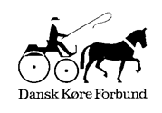
Stop på hældning. Kan være både op og ned.  Stop i 10 sekunder, forhjul skal være indenfor A og B mærke.  Uden hjælp udefra, og uden brug af bremser. | Dommer:___________________  Underskrift:__________________
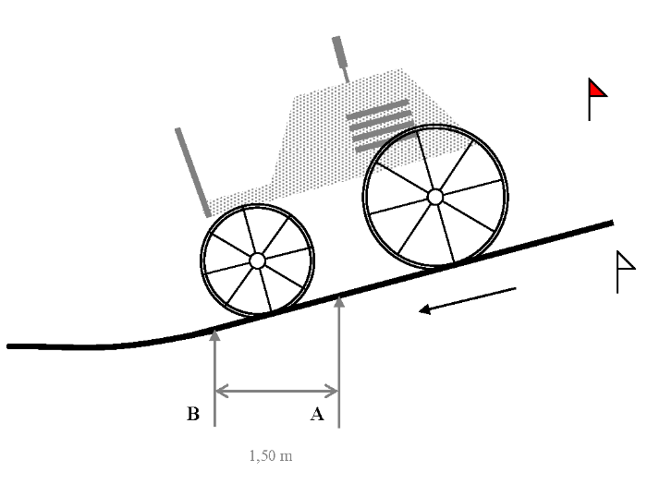 | Straf Sæt X  Gennemkørt før konkurrencen 10  Ikke forsøgt 20  Ikke korrekt fuldført 10  Kusk modtaget hjælp 10  Ikke pisk i hånd 10  Brug af bremser 10  I alt

